Информационно – познавательная и развлекательная газета для родителей и детей
МДОАУ детский сад № 2 город Райчихинск
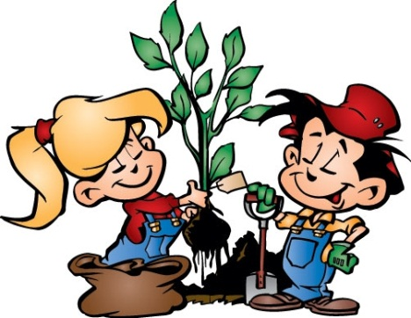
сентябрь 2018 г.
Содержание:
Крупицы педагогической мудрости.
Прогулки осенью с детьми!
Какие витамины нужны осенью.
Выставка: «Осенняя пора»
Родителям на заметку «Осень без простуды»
Вместе учимся, игры Пальчиковые игры «Осень»

Нет музыки слаще, чем ангельские голоса ребятишек, если не особенно вслушиваться в произносимые ими слова.
Логан Пирсолл Смит
У детей нет ни прошлого, ни будущего, зато, в отличие от нас, взрослых, они умеют пользоваться настоящим.
Жан Лабрюйер
Дети дерзки, привередливы, вспыльчивы, завистливы, любопытны, своекорыстны, ленивы, легкомысленны, трусливы, невоздержанны, лживы и скрытны; они легко разражаются смехом или слезами, по пустякам предаются неумеренной радости или горькой печали, не выносят боли и любят ее причинять, – они уже люди.
Жан Лабрюйер

Как сделать так, чтобы осенняя прогулка стала для детей интересной и познавательной? Чем можно занять ребёнка на прогулке осенью? Осень переходный сезон, в это время природа очень быстро меняется. Сначала появляются яркие краски, потом листва с деревьев опадает, и они становятся серыми и унылыми. Температура воздуха понижается, и ребенок понимает, что на улице с каждым днем становится все холоднее. Одежда становится объемной, тяжелой и не очень удобной. Но именно в это время года легко привлечь внимание детей к природе, заинтересовать их и показать, как устроена жизнь.
- Гербарий. Одно из интереснейших занятий в это время года — сборка гербария.
- Волшебная природа. Выберите солнечный день и отправляйтесь на прогулку в парк или лесок. Это занятие заключается в том, чтобы просто гулять, наблюдая, прислушиваясь к звукам вокруг: к шуршанию листвы под ногами, щебетанию птиц. Ищите, находите красивые листья, шишечки и веточки. Устройте соревнование, кто из вас громче зашуршит листвой, кто найдет самый большой лист, кто найдет самый красный лист и т. д. Наблюдение Наблюдайте за природой, например, что делают осенью птицы. Понаблюдайте за насекомыми. Обратите внимание ребенка на деревья, на смену их наряда. Поищите шиповник, он может еще цвести, хотя на кустах давно созрели ягоды. Дайте понюхать ребенку этот цветок, запах запомнится ребенку и оставит приятное впечатление. Вспомните во время прогулки об осенних признаках, и, может быть, вы увидите летающую паутинку или много ягод рябины на деревьях.
Приметы осени. – Белки делают большой запас на зиму — жди зимой сильных морозов. - Много рябины уродилось — значит, осень дождливая будет, а зима морозная. - Высоко птицы перелетные летят — холода уже близко. - Если листва с деревьев опала очень быстро, то зима будет холодной. - Листва с берез опадает неравномерно — долго снега не будет. - Кошка мордочку прячет, хвостиком прикрывает — к похолоданию.
Заготовка природного материала. Собирать природный материал можно круглый год, так как у каждого времени года есть свои прелести; семена ясеня, клена собирают даже зимой. Ранней весной можно засушить цветы и листья ландыша, тюльпанов, купавки, едкого лютика.
В начале лета собрать тополиный пух, в разгар лета заготовить разные цветы лесов, полей, лугов и чуть позже - золотую и багряную листву осенних деревьев.
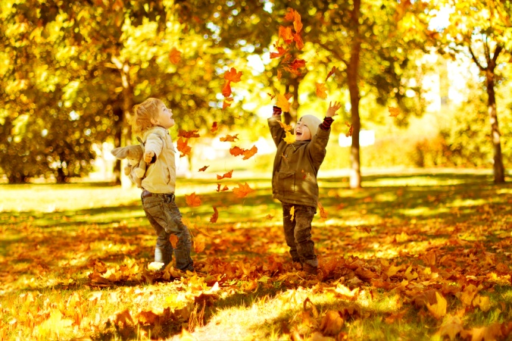
Особенно богатую палитру красок дает осень. Заготовленный, природный материал можно использовать творческих работах. Для сбора природного материала можно использовать любую встречу с природой: прогулки на скверы, выезды на дачу, загородные прогулки, туристические походы. Чем разнообразнее собранный материал, тем легче будет с ним работать. Солома - гладкая, гибкая, пахучая, с ней приятно работать. А вот листья можно использовать в аппликации, придавая ей различных оттенков или в качестве фона. Березовая кора - береста - один из самых красивых и прочных материалов для изготовления разных поделок.
На Руси в народном творчестве издавна славились изделия из бересты. Для работы целесообразно использовать кору берез, выросших на сухих почвах, так как она более плотная, крепкая и гибкая. Шишки еловые и сосновые можно использовать в работе с пластилином, делая разнообразных лесных зверюшек. Собранные сухие корни, ветки, шишки, сучки имеют причудливую форму. Можно предложить детям ответить на вопросы: «На что похоже? Что напоминает?», побуждает ребят сравнивать их, вспоминать знакомых сказочных героев, внимательно вглядываться в материал, фантазировать, продумывать заранее, что из него можно будет сделать, какую создать композицию (с участием человечков, зверей, птиц, рыб и т. п.), На осеннюю тему существует много сказок – прогулка станет отличным поводом вспомнить и инсценировать их на фоне природы. Старайтесь начинать каждое утро с улыбки и хорошего настроения, тогда и Вам, и Вашим детям осенняя депрессия не страшна!

Какие витамины нужны осенью
С наступлением осени большинство из нас болеют вирусными инфекциями, простудой и гриппом. Чтобы избежать простудных заболеваний в холодное время года, нужно вести здоровый образ жизни. Витамины способствуют поддержанию здоровья человека. Витамины осенью особенно необходимы для нас.
Конечно, витамины нужны организму в любое время года, но витамины дополняются в зависимости от того, какое время года за окном. Осенью часто ослабевает иммунитет, поэтому витамины осенью нужны для поддержания иммунитета.
Витамины осенью лучше всего принимать в натуральном виде, есть побольше овощей и фруктов. Главные витамины осенью, это витамин В6, аскорбиновая кислота, витамины Е, А и другие витамины.
Витамины нужно употреблять по сезону, источниками витаминов осенью могут стать осенние продукты.
Витамины осенью, осенние продукты
Морковь, капуста, картофель – эти продукты содержат витамин В6, который нужно употреблять для повышения иммунитета. Витамин В6 осенью отвечает за улучшение работы сердечно-сосудистой системы и нервной системы. Кроме того, витамин В6 содержится в желтках яиц, фасоли, грецких орехах, пивных дрожжах.
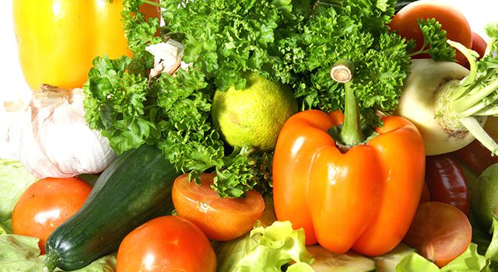
Не обойтись без витамина С осенью. Витамин С повышает иммунитет, способствует улучшению общего состояния здоровья, играет важную роль в обмене веществ. Витамин С содержится в капусте, перце, луке, петрушке, рябине и шиповнике.
Орехи, оливковое и льняное масло – источники витамина Е. Витамин Е осенью также станет полезным для поддержания иммунитета. Кроме того, витамин Е содержится в кукурузе, пророщенной пшенице, салате-латуке.
Витамин А осенью можно употреблять для поддержания хорошего состояния волос, зубов и иммунитета. Витамин А получают из продуктов животного происхождения. Источники витамина А – это масло, рыба, яйца и другое.
Для повышения иммунитета осенью можно выпивать свежевыжатые соки из яблок, моркови, которые обогащают организм всеми необходимыми полезными веществами.
В осенний период, когда нет яркого солнца, организм нуждается в витамине D. Витамин D осенью можно получить, употребляя желтки яиц, сливочное масло, лосося и другие продукты. Витамин D отвечает за уровень кальция в организме, предотвращает развитие остеопороза.
Свекольный сок – это хороший источник витамина осенью. В свекольном соке содержатся большое количество витаминов и минералов, особенно бетаина, важного для обмена веществ. Свекольный сок используют для лечения гипертонии, проблем с сердечно-сосудистой системой, а так же для роста и развития слабых детей.
Но не только витамины осенью полезны для поддержания иммунитета человека. Не стоит забывать и о прогулках на свежем воздухе, регулярных занятиях спортом, тренировки, и о здоровом образе жизни.

А у нас выставка!!!
Поделки из природного материала
«Осенняя фантазия»
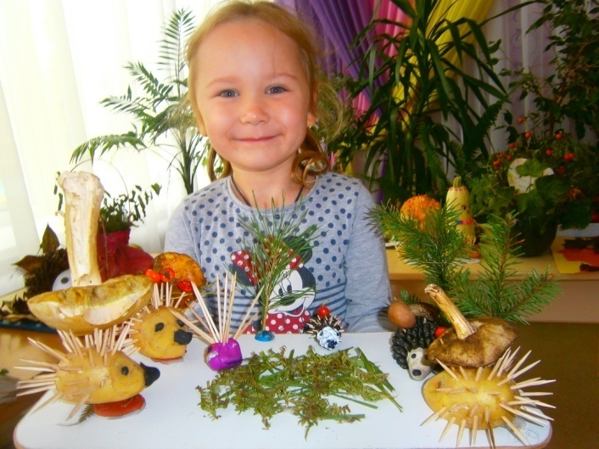
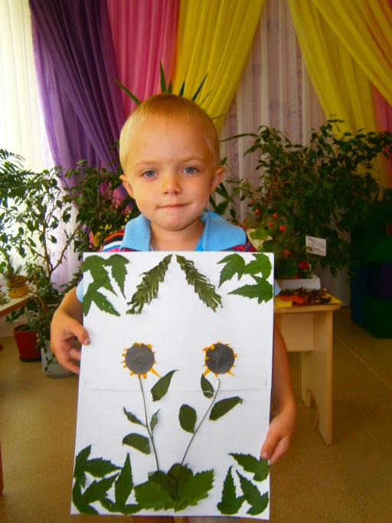
Осень - удивительная пора! С полей и огородов собирают богатый урожай овощей. В садах поспевают вкусные фрукты, лес угощает человека своими дарами и радует небывалой красотой. Осень - это время, когда можно пофантазировать и проявить своё творчество. Одной из форм сотрудничества с семьёй является совместная организация и проведение в детском саду выставок. Такие мероприятия сближают детей и взрослых, увлекая совместным делом. В нашем детском саду прошла выставка поделок «Дары осени». Родители и дети с огромным удовольствием приняли участие, проявили творчество и 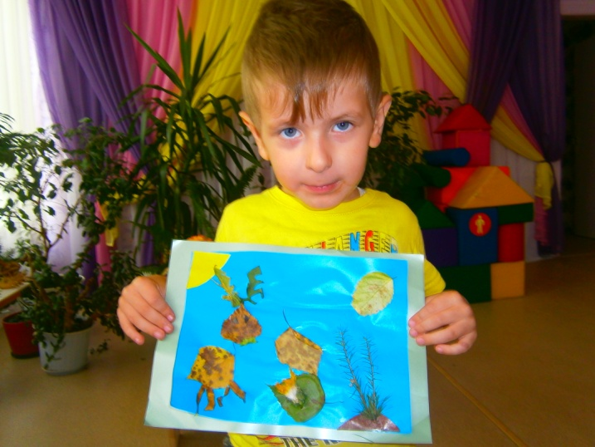воображение а результатом явилось создание прекрасных композиций.

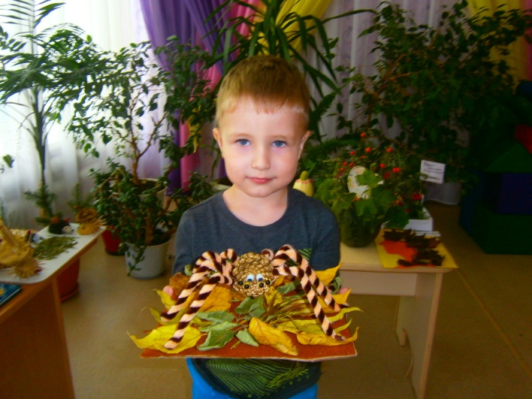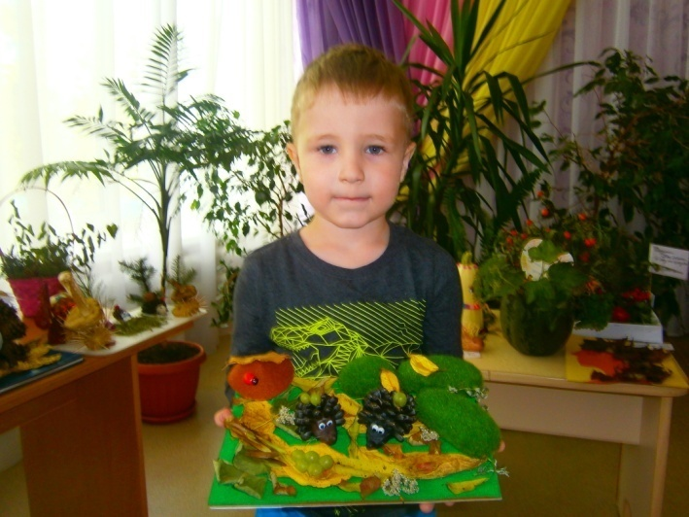

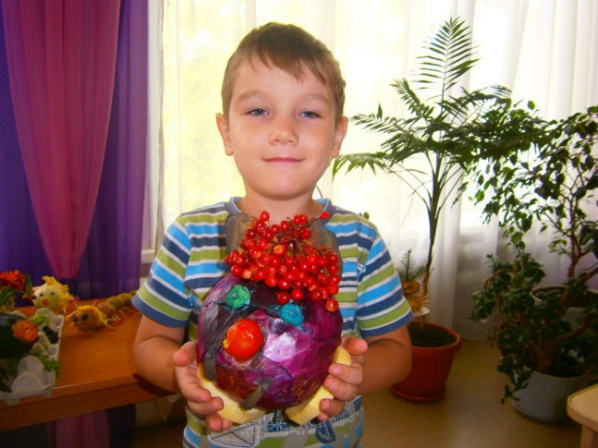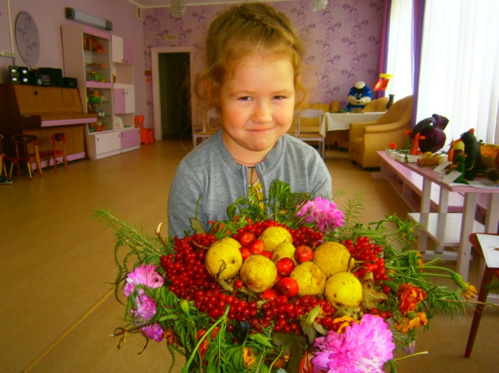
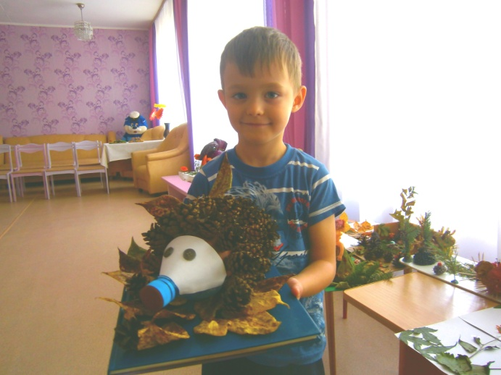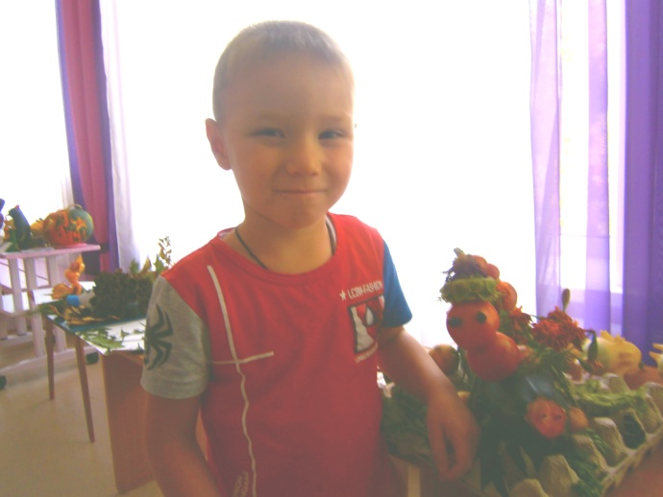
Благодарим всех родителей, не жалеющих времени на занятия со своим ребенком и принявших участие в изготовление поделок со своими детьми!
Надеемся на дальнейшее сотрудничество!

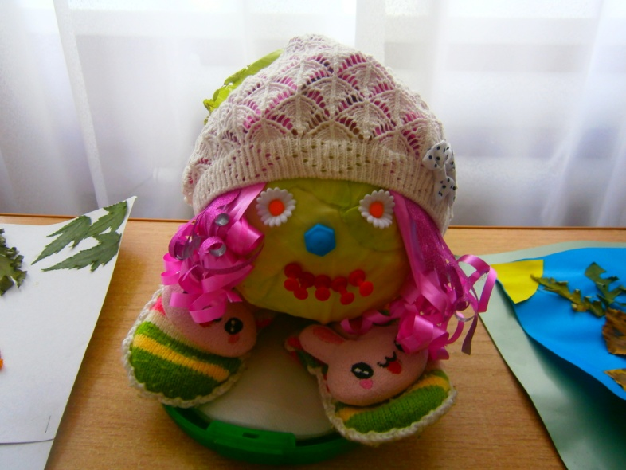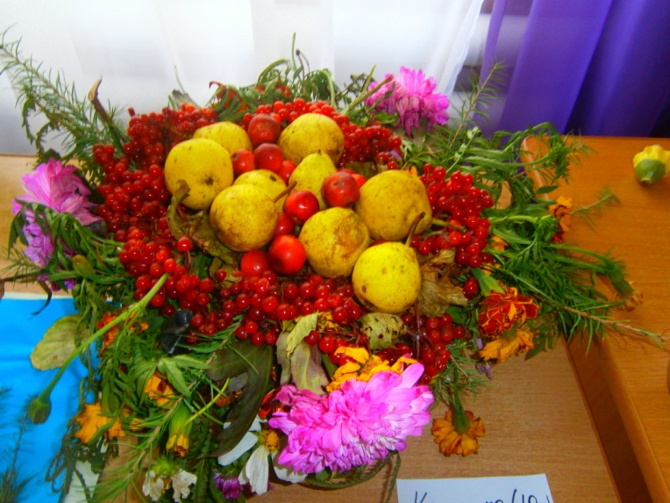

Р О Д И Т Е Л Я М Н А З А М Е Т К У

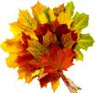
« Осень без простуды»

Вот так неожиданно после неимоверной жары пришла осень с прохладной погодой и дождями. Следовательно, не за горами и первые простуды у детей всех возрастов.
Что сделать, чтобы ребенок не простудился в осенний период? Как не допустить элементарного насморка или вездесущного ОРВИ? Как с радостью прожить этот осенний период?
Да, в общем, ничего нового или сверх естественного вам и делать не надо. Просто сядьте, возьмите листок бумаги и ручку и составьте план профилактических мероприятий.
Удивлены? А зря! Только комплекс мероприятий, то есть разнообразные действия в разных областях дают гарантированный результат.
Итак, за дело. Как составить план профилактических мероприятий для вашего ребенка?
1.Побеседуйте со всеми членами семьи о необходимости проведения профилактических мероприятий дома. Лучший пример для ребенка - пример родителей! Да и коллективная деятельность сближает всех членов семьи и располагает к систематическим упражнениям в привычке «Быть здоровыми».
2.Подумайте, в какую интересную игру можно поиграть всей семьей с целью «быть здоровыми». Почему это надо сделать? Когда ребенку неинтересно, он будет или саботировать или выполнять с неохотой «полезные» процедуры. Радость и польза от «здоровых привычек» у ребенка появляется только в том случае, когда это приятно, интересно, занимательно. Так что играть, или «секретничать», или путешествовать в страну Здоровья надо.
3.От чего чаще всего появляется простуда у ребенка? Правильно - от воды: или ребенок ноги простудил, или долго находился в дождливую сырую погоду на улице. Что делать? От чего заболи, тем и лечиться надо.
- Прогулки в любую погоду. Пусть не продолжительные по времени, но обязательные и систематические. Учтите, пожалуйста, что прогулки вместе с ребенком по магазинам способствуют обратному эффекту, то есть приобретению воздушных инфекций.
Прогулки – это нахождение ребенка на улице, пешие прогулки по парку или скверу («конные»-на велосипеде, на роликах, зимой- на лыжах). Полюбовавшись красотой осенней природы, вы способствуете развитию движений ребенка и хорошему обмену веществ, а также успешной адаптации к сырому и влажному климату.
- Водные процедуры. Перечислять и рассказывать о пользе водных процедур можно долго. Все водные процедуры прекрасно закаливают и повышают иммунитет ребенка.
Для растущего организма водные процедуры является практически незаменимыми. Они закаливают организм ребенка, развивают мышцы, способствуют росту и нормализуют состояние вегето-сосудистой системы ребенка.
К водным процедурам относятся умывание, полоскание горла, обливание конечностей и всего тела, купание в ванне, плавание в бассейне, посещение бани и сауны, поездки и отдых на море. И запомните, пожалуйста, все водные процедуры являются универсальным средством расслабления всех мышц и успокоения нервов.
4.Осенняя витаминизация детей. Звучит о-о-о- как! А выбора всего два. Первый - пойти в аптеку, купить и пропить курс детских витаминов. В выборе такого комплекса индивидуально для вашего ребенка вам поможет лечащий врач.
Второй – использовать пожелания ребенка скушать что-то «вкусненькое и полезненькое». Да при этом еще добрую привычку воспитать у ребенка. Как этого достичь? Вам примерный рацион «вкусных и полезных привычек»:
- Начинайте прямо сейчас ежедневно по утрам и вечерам пить чай с лимоном и съедать его с сахаром вместе с цедрой. Я же говорила вам, что пример родителей – заразителен. Ну, заразите вашего ребенка добрыми и здоровыми привычками, пока это не сделала вирусная инфекция!
- Приучите ребенка к чесноку. Чеснок не обязательно есть в чистом виде. Свежий чеснок можно просто мелко нарезать и посыпать его в тарелку с супом.
- Детям нравится носить на шее «здоровые амулеты». Вот и положите в пластмассовый кокон от киндер сюрприза дольку свежего чеснока и меняйте каждое утро, а дома у кровати или на столе ребенка поставить раздавленный чеснок в блюдце.
- Купите в аптеке богатый витаминами (особенно витамином С) сироп шиповника. Добавляйте его в чай или давайте ребенку как самостоятельный напиток, разводя в теплой воде.
Вы практически обеспечите своему ребенку не только хороший иммунитет, но еще и бодрость, и работоспособность в детском саду. Почему? Потому что сироп шиповника способствует повышению активности и дает хороший заряд бодрости и энергии.
5. Беседуйте с ребенком о правилах сохранения здоровья:
- В детском саду, на улице, в общественных местах надо закрывать нос и рот, когда находишься рядом с людьми, которые чихают и кашляют.
- Перед едой мыть руки и высмаркивать нос.
- Пользоваться только своими личными вещами (носовой платок, вилка, ложка). Потому что через чужие вещи инфекция может попасть в организм ребенка.
6.Продумать гардероб ребенка. Знаете ли вы, что одной из возможных причин простуды в осенний период является несоответствие одежды ребенка погоде на улице. Почему-то одни родители перегревают своего ребенка, другие – одевают легкомысленно легко.
Чтобы ваш ребенок избежал простуды, исключите возможные причины.
Одевайте своего ребенка по сезону, не теплее и не легче необходимого.

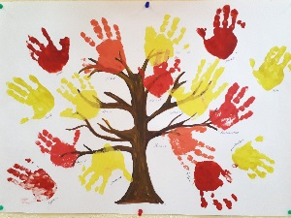

Вместе учимся, играя…

«Осень» Пальчиковые игры

"Осень".
Ветер северный подул: "С-с-с-с", (дуем)
Все листочки с веток сдул...(пошевелить пальчиками и подуть на них)
Полетели, закружились и на землю опустились(помахать ручками в воздухе)
Дождик стал по ним стучать
Кап-кап-кап, кап-кап-кап!" (постучать пальцами правой руки по ладошке левой руки)
Град по ним заколотил, (щепотью правой руки постучать по левой ладошке)
Листья все насквозь пробил. (постучать кулачком правой руки по левой ладошке)
Снег потом припорошил, (плавные движения кистями рук вперёд- назад)
Одеялом их накрыл. (положить правую ладонь на левую)

"Собираем листочки"
Раз, два, три, четыре, пять, (загибаем пальчики, начиная с большого)
Будем листья собирать.(сжимаем и разжимаем кулачки)
Листья березы,(загибаем пальчики, начиная с большого)
Листья рябины
Листики тополя,
Листья осины,
Листики дуба мы соберём,
Маме осенний букет отнесём. («шагаем» по столу средним и указательным пальцем)
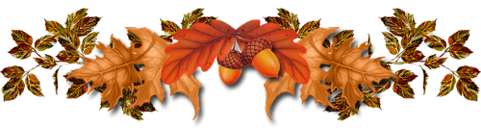

Редактор газеты: Горковенко Е.Л.

